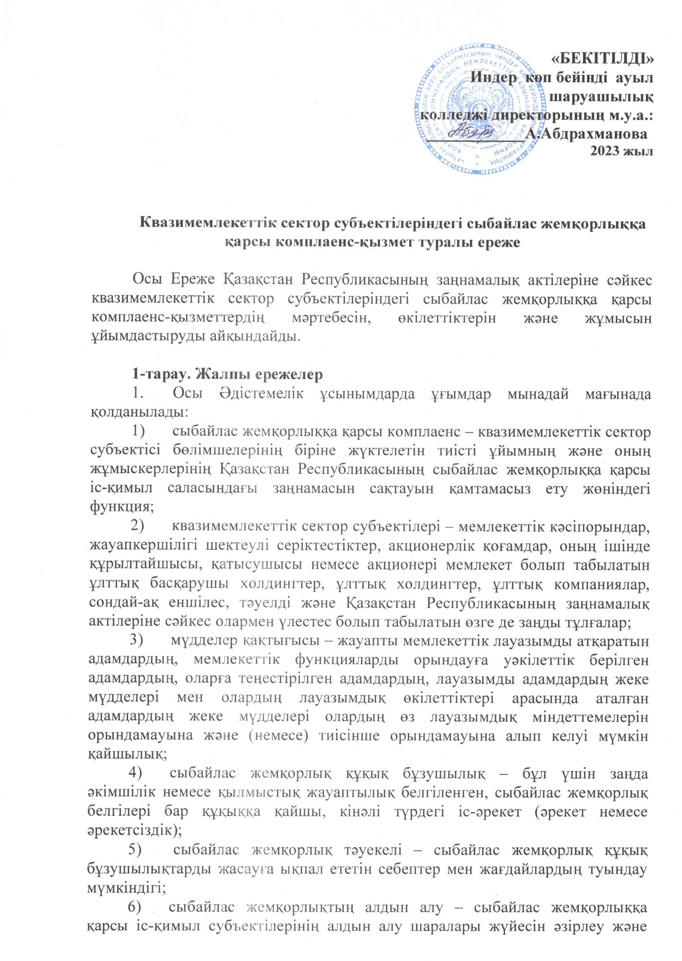

енгізу арқылы сыбайлас жемқорлық құқық бұзушылықтар жасауға ықпал ететін себептер мен жағдайларды зерделеу, анықтау, шектеу және жою жөніндегі қызметі.

1. Квазимемлекеттік сектор субъектілерінде «Сыбайлас жемқорлыққа қарсы іс-қимыл туралы» Қазақстан Республикасының заңына (бұдан әрі - Заң) және квазимемлекеттік сектор субъектісінің ішкі құжаттарына сәйкес сыбайлас жемқорлыққа қарсы комплаенсті жүзеге асыратын құрылымдық бөлімшелер айқындалады.

3. Сыбайлас жемқорлыққа қарсы комплаенс-қызметтер директорлар кеңесінің, қадағалау кеңесінің (ол болған кезде) шешімімен немесе квазимемлекеттік сектор субъектісінің өзге тәуелсіз басқару органнан құрылады.

4. Сыбайлас жемқорлыққа қарсы комплаенс-қызметтердің құрылымы мен штат санын (сандық құрамын) директорлар кеңесінің, қадағалау кеңесінің (ол болған кезде) немесе өзге де тәуелсіз басқару органының келісімі бойынша квазимемлекеттік сектор субъектісінің бірінші басшысы бекітеді.

5. Сыбайлас жемқорлыққа қарсы комплаенс-қызметтер жұмыскерлерінің функционалдық міндеттемелері, құқықтары мен жауапкершілігі квазимемлекеттік сектор субъектісіндегі сыбайлас жемқорлыққа қарсы комплаенс-қызмет туралы ереженің негізінде әзірленетін тиісті лауазымдық нұсқаулықтармен айқындалады және оларды директорлар кеңесімен, қадағалау кеңесімен (ол болған кезде) немесе өзге тәуелсіз басқару органымен келісу бойынша квазимемлекеттік сектор субъектісінің бірінші басшысы бекітеді.

Сыбайлас жемқорлыққа қарсы комплаенс-қызмет туралы тиісті акт квазимемлекеттік сектор субъектісінің ресми интернет-ресурсында орналастырылады және ұйымның барлық жұмыскерлерінің назарына жеткізіледі.

**2-тарау. Сыбайлас жемқорлыққа қарсы комплаенс-қызметтердің мәртебесі**

6. Сыбайлас жемқорлыққа қарсы комплаенс-қызмет квазимемлекеттік сектор субъектісінің бөлімшесі болып табылады, басқа құрылымдық бөлімшелерден тәуелсіз, директорлар кеңесіне, қадағалау кеңесіне (ол болған кезде) немесе квазимемлекеттік сектор субъектісінің өзге де тәуелсіз басқару органына бағынады және есеп береді.

7. Сыбайлас жемқорлыққа қарсы комплаенс-қызмет квазимемлекеттік сектор субъектісінде сыбайлас жемқорлыққа қарсы іс-қимыл жөніндегі шараларды қабылдауда және іске асыруда тәуелсіз.

8. Сыбайлас жемқорлыққа қарсы комплаенс-қызмет квазимемлекеттік сектор субъектісінің басқа құрылымдық бөлімшелерінің құзыретіне жататын жұмыстарға, сондай-ақ оның өкілеттіктеріне жатпайтын бағдарламалар мен жобаларды дайындауға немесе орындауға тартылмайды.

9. Сыбайлас жемқорлыққа қарсы комплаенс-қызметтің жұмыскерлеріне квазимемлекеттік сектор субъектілерінің ішкі нормативтік құжаттамасының ережелері қолданылады.

10. Квазимемлекеттік сектор субъектісінің сыбайлас жемқорлыққа қарсы комплаенс-қызметінің басшысын тағайындау және босату сыбайлас жемқорлыққа қарсы іс-қимыл жөніндегі уәкілетті органды тиісті хабардар ете отырып жүзеге асырылады.

11. Сыбайлас жемқорлыққа қарсы комплаенс - қызметтің жұмысын бағалауды сыбайлас жемқорлыққа қарсы іс-қимыл жөніндегі уәкілетті орган жүргізеді.

**3-тарау. Сыбайлас жемқорлыққа қарсы комплаенс-қызметтердің мақсаттары, міндеттері, қағидаттары, функциялары, құқықтары мен міндеттемелері**

12. Сыбайлас жемқорлыққа қарсы комплаенс-қызметтің негізгі мақсаты тиісті квазимемлекеттік сектор ұйымының және оның жұмыскерлерінің Қазақстан Республикасының Сыбайлас жемқорлыққа қарсы іс-қимыл туралы заңнамасын сақтауын қамтамасыз ету, сондай-ақ сыбайлас жемқорлыққа қарсы іс-қимыл жөніндегі іс-шаралардың іске асырылуына мониторинг жүргізу болып табылады.

13. Сыбайлас жемқорлыққа қарсы комплаенс-қызметтің мақсаттары:

1. сыбайлас жемқорлыққа қарсы іс-қимыл мәселелері бойынша сыртқы реттеушілік талаптар мен ең үздік халықаралық практиканың сақталуын қамтамасыз ету;
2. сыбайлас жемқорлыққа қарсы іс-қимылдың негізгі қағидаттарын Заңға сәйкес сақтауды қамтамасыз ету;
3. cыбайлас жемқорлық тәуекелдерін анықтау, бағалау және қайта бағалау;
4. Заңға сәйкес сыбайлас жемқорлыққа қарсы іс-қимыл жөніндегі шаралар жүйесін тиімді іске асыру болып табылады.
5. Сыбайлас жемқорлыққа қарсы комплаенс-қызметтер мынадай қағидаттарды басшылыққа алады:
6. басшылықтың сыбайлас жемқорлыққа қарсы комплаенс тиімділігіне мүдделілігі;
7. cыбайлас жемқорлыққа қарсы комплаенс-қызметтің міндеттерін орындау үшін қажетті өкілеттіктер мен ресурстардың жеткіліктілігі;
8. сыбайлас жемқорлыққа қарсы комплаенс-қызметтің тәуелсіздігі;
9. сыбайлас жемқорлыққа қарсы комплаенс-қызмет қызметінің ақпараттық ашықтығы;
10. сыбайлас жемқорлыққа қарсы комплаенсті жүзеге асырудың үздіксіздігі;
11. сыбайлас жемқорлыққа қарсы комплаенсті жетілдіру болып табылады.

15. Сыбайлас жемқорлыққа қарсы комплаенс-қызметтердің функциялары:

1. квазимемлекеттік сектор субъектісінің сыбайлас жемқорлыққа қарсы іс-қимылының ішкі саясатын әзірлейді;
2. ұйым қызметінің ерекшелігін ескере отырып, квазимемлекеттік сектор субъектісінің жұмыскерлері үшін сыбайлас жемқорлыққа қарсы   
   іс-қимыл жөніндегі нұсқаулықты әзірлейді;
3. квазимемлекеттік сектор субъектісінде сыбайлас жемқорлыққа қарсы іс-қимыл және сыбайлас жемқорлыққа қарсы мәдениетті қалыптастыру мәселелері бойынша түсіндіру іс-шараларын жүргізеді;
4. корпоративтік әдеп құндылықтарын насихаттайды;
5. квазимемлекеттік сектор субъектісі жұмыскерлерінің сыбайлас жемқорлыққа қарсы заңнаманы, сондай-ақ корпоративтік әдеп кодексін (болған кезде) сақтауын бақылауды қамтамасыз етеді;
6. квазимемлекеттік сектор субъектісінің жұмыскерлерін сыбайлас жемқорлыққа қарсы іс-қимыл мәселелері бойынша оқытуды ұйымдастырады;
7. құрылымдық бөлімшелердің ұйымның және жұмыскерлердің қызметінде сыбайлас жемқорлыққа қарсы іс-қимылдың ішкі бағдарламасын орындауына мониторингті әзірлейді және жүргізеді;
8. «Сыбайлас жемқорлық тәуекелдеріне ішкі талдау жүргізудің үлгілік қағидаларын бекіту туралы» Қазақстан Республикасы Мемлекеттік қызмет істері және сыбайлас жемқорлыққа қарсы іс-қимыл агенттігі Төрағасының 2016 жылғы 19 қазандағы №12 бұйрығына сәйкес азаматтық және   
   бизнес-қоғамдастық институттарының өкілдерін тарта отырып, сыбайлас жемқорлық тәуекелдеріне ішкі талдау бойынша жұмысты үйлестіреді;
9. сыбайлас жемқорлыққа қарсы іс-қимыл жөніндегі уәкілетті органның және квазимемлекеттік сектор субъектісінің бірінші басшыларының бірлескен шешімі бойынша жүргізілетін квазимемлекеттік сектор субъектісінің қызметіндегі сыбайлас жемқорлық тәуекелдерін сыртқы талдауға қатысады;
10. квазимемлекеттік сектор субъектілеріне сыбайлас жемқорлық тәуекелдерін басқаруды жүзеге асырады;
11. мүдделер қақтығысын, оның ішінде жұмысқа орналастыру мәселелеріндегі анықтау, мониторингілеу және реттеу бойынша шаралар қабылдайды;
12. квазимемлекеттік сектор субъектісінде сыйлықтар мен өкілдік шығыстар мәселелерін реттеу бойынша шаралар қабылдайды;
13. қаржылық мәмілелер кезінде контрагенттерді тексеруді жүзеге асырады;
14. квазимемлекеттік сектор субъектісіндегі сыбайлас жемқорлық фактілері туралы өтініштер (шағымдар) негізінде, қызметтік тексерулер жүргізеді және/немесе оларға қатысады;
15. мемлекеттік функцияларды орындауға уәкілеттік берілген тұлғаларға теңестірілген тұлғалар санатына жататын квазимемлекеттік сектор субъектісі жұмыскерлерінің Заңға сәйкес сыбайлас жемқорлыққа қарсы шектеулерді сақтауы тұрғысынан мониторинг жүргізеді;
16. сыбайлас жемқорлыққа қарсы заңнамадағы, квазимемлекеттік сектор субъектілеріндегі сыбайлас жемқорлыққа байланысты істер бойынша сот практикасындағы өзгерістерге мониторинг пен талдау жүргізеді;
17. құрылымдық бөлімшелердің және квазимемлекеттік сектор субъектілері жұмыскерлерінің сыбайлас жемқорлыққа қарсы шараларды іске асыру тиімділігіне бағалау жүргізеді;
18. сыбайлас жемқорлыққа қарсы іс-қимыл мәселелері бойынша құрылымдық бөлімшелер мен квазимемлекеттік сектор субъектісі қызметкерлерінің тиісті ақпаратын тыңдайды;
19. квазимемлекеттік сектор субъектісінің басшысына анықталған сыбайлас жемқорлық тәуекелдерін жою, квазимемлекеттік сектор субъектісінің қызметін ұйымдастырудың ішкі процестерінің тиімділігін арттыру бойынша ұсынымдар енгізеді;
20. сыбайлас жемқорлыққа қарсы қабылданған шаралар бойынша есептер мен ақпаратты сыбайлас жемқорлыққа қарсы іс-қимыл жөніндегі уәкілетті органға жібереді;
21. жыл сайын квазимемлекеттік сектор субъектісінің директорлар кеңесі, қадағалау кеңесі (ол болған кезде) немесе өзге де тәуелсіз басқару органы, сондай-ақ сыбайлас жемқорлыққа қарсы іс-қимыл жөніндегі уәкілетті органның басшысы алдында атқарылған жұмыс туралы есеп береді.

15. Сыбайлас жемқорлыққа қарсы комплаенс-қызметтердің құқықтары:

1. ұйымның ішкі құжаттарымен регламенттелген, бекітілген рәсімдер шеңберінде квазимемлекеттік сектор субъектісінің құрылымдық бөлімшелерінен ақпарат пен материалдарды, оның ішінде коммерциялық және қызметтік құпияны құрайтын ақпарат пен материалдарды сұрату және алу;
2. өз құзыретіне жататын мәселелерді квазимемлекеттік сектор субъектісінің директорлар кеңесінің, қадағалау кеңесінің (ол болған кезде) немесе өзге де тәуелсіз басқару органының қарауына шығаруға бастамашылық жасау;
3. ықтимал сыбайлас жемқорлық құқық бұзушылықтар немесе Қазақстан Республикасының сыбайлас жемқорлыққа қарсы іс-қимыл туралы заңнамасын бұзушылықтар туралы келіп түскен хабарламалар бойынша қызметтік тексерулер жүргізуге бастамашылық жасау;
4. квазимемлекеттік сектор субъектісінің басшыларынан және басқа   
   да жұмыскерлерінен қызметтік тергеп-тексерулер шеңберінде жазбаша түсініктемелер беруді талап ету;
5. Қазақстан Республикасының сыбайлас жемқорлыққа қарсы заңнамасын жетілдіру бойынша ұсыныстар әзірлеу және оларды сыбайлас жемқорлыққа қарсы іс-қимыл жөніндегі уәкілетті органның қарауына ұсыну;
6. өз құзыреті шегінде ішкі нормативтік құжаттардың жобаларын әзірлеуге қатысу;
7. квазимемлекеттік сектор субъектісінде сыбайлас жемқорлыққа қарсы іс-қимыл бойынша жұмыста консультациялық көмек көрсету;
8. квазимемлекеттік сектор субъектісінде сыбайлас жемқорлыққа қарсы заңнаманы бұзудың болуы немесе ықтимал мүмкіндігі туралы хабарламалар келіп түсетін ақпарат беру арналарын құру не сыбайлас жемқорлыққа қарсы іс-қимыл жөніндегі іс-шаралардың тиімділігін арттыру жөнінде ұсыныстар енгізу.

16. Сыбайлас жемқорлыққа қарсы комплаенс-қызметтердің міндеттемелері:

1. квазимемлекеттік сектор субъектісі және оның үлестес тұлғалары туралы ақпараттың, егер онда дайындалып жатқан сыбайлас жемқорлық құқық бұзушылық туралы деректер болмаса, сыбайлас жемқорлыққа қарсы комплаенс-қызмет функцияларын жүзеге асыру кезеңінде белгілі болған инсайдерлік ақпараттың құпиялылығын сақтайды;
2. сыбайлас жемқорлықтың, корпоративтік әдеп кодексін және сыбайлас жемқорлыққа қарсы комплаенс мәселелері бойынша өзге де ішкі саясаттар мен рәсімдерді бұзудың болжамды немесе нақты фактілері бойынша жүгінген адамдардың құпиялылығын қамтамасыз етеді;
3. сыбайлас жемқорлыққа қарсы заңнаманы бұзудың болуына немесе ықтимал мүмкіндігіне байланысты кез келген жағдайлар туралы директорлар кеңесін, қадағалау кеңесін (ол болған кезде) немесе квазимемлекеттік сектор субъектісінің өзге де тәуелсіз басқару органын уақытылы хабардар етеді;
4. квазимемлекеттік сектор субъектісі жұмыскерлерінің әрекеттерінде қылмыстық немесе әкімшілік сыбайлас жемқорлық құқық бұзушылықтар белгілері анықталған жағдайларда, материалдарды тиісті дәлелдемелермен бірге сыбайлас жемқорлыққа қарсы іс-қимыл жөніндегі уәкілетті органға береді;

5) квазимемлекеттік сектор субъектісінің белгіленген жұмыс режиміне кедергі келтірмейді;

6) қызметтік және кәсіби әдеп талаптарын сақтайды.

17. Сыбайлас жемқорлыққа қарсы комплаенс-қызмет өзіне жүктелген функциялар мен міндеттердің уақытылы және сапалы орындалуын қамтамасыз етеді.

**4-тарау. Сыбайлас жемқорлыққа қарсы комплаенс-қызметтердің есептілігі**

18. Сыбайлас жемқорлыққа қарсы іс-қимыл жөніндегі уәкілетті орган мен оның аумақтық бөлімшелері сыбайлас жемқорлыққа қарсы комплаенс-қызметіне әдістемелік және ақпараттық қолдау көрсетеді.

19. Сыбайлас жемқорлыққа қарсы комплаенс-қызмет тоқсан сайын сыбайлас жемқорлыққа қарсы қабылданған шаралар бойынша есептер мен ақпаратты сыбайлас жемқорлыққа қарсы іс-қимыл жөніндегі уәкілетті органның аумақтық департаментіне жібереді.

20. Сыбайлас жемқорлыққа қарсы комплаенс-қызмет жыл сайын сыбайлас жемқорлыққа қарсы іс-қимыл жөніндегі жылдық есепті директорлар кеңесіне, қадағалау кеңесіне (ол болған кезде) немесе квазимемлекеттік сектор субъектісінің өзге де тәуелсіз басқару органына ұсынады.

21. Квазимемлекеттік сектор субъектісіне сыбайлас жемқорлықтың алдын алу бойынша жүргізіліп жатқан іс-шаралар туралы өздерінің контрагенттерін, іскерлік әріптестерін, азаматтық қоғам институттарын тұрақты негізде хабардар ету ұсынылады.